第一题

代码：

#include<stdio.h>

int main(){

double h,d;

printf("请输入三角形的底和高\n");

scanf("%lf%lf",&d,&h);

printf("三角形面积为%f\n",d*h/2);

return 0;

}

运行：

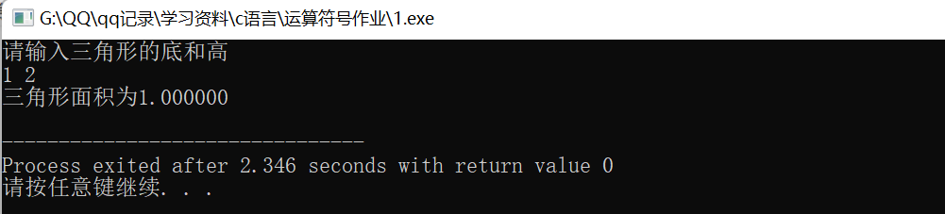

第二题

代码：

#include<stdio.h>

int main(){

int a,c;

printf("请输入三位整数\n");

scanf("%d",&a);

while(a!=0){

c=a%10;

printf("%c",c+48);

a/=10;

}

return 0;

}

运行：

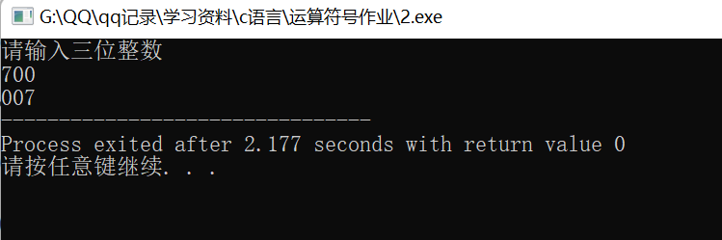

第三题

代码：

#include<stdio.h>

int main (){

double T,t,hours,minutes;

printf("请输入时间__小时__分钟\n");

scanf("%lf%lf",&hours,&minutes);

t=hours+minutes/60;

T=4*t*t/(t+2)-20;

printf("此时冰箱温度为%.2f",T);

return 0;

}

运行：

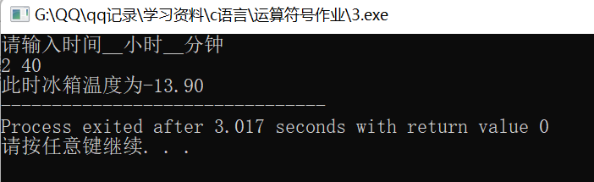

第四题：

代码：

#include<stdio.h>

int main(){

int hour1,hour2,minute1,minute2,T,t1,t2;

printf("请输入两个时间点.例如：9 40\n21 55\n");

scanf("%d%d",&hour1,&minute1);

scanf("%d%d",&hour2,&minute2);

t1=hour1*60+minute1;

t2=hour2*60+minute2;

T=t2-t1;

if(T<0){

T=-T;

}

printf("两个时间点相差%d时%d分\n",T/60,T%60);

return 0;

}

运行：

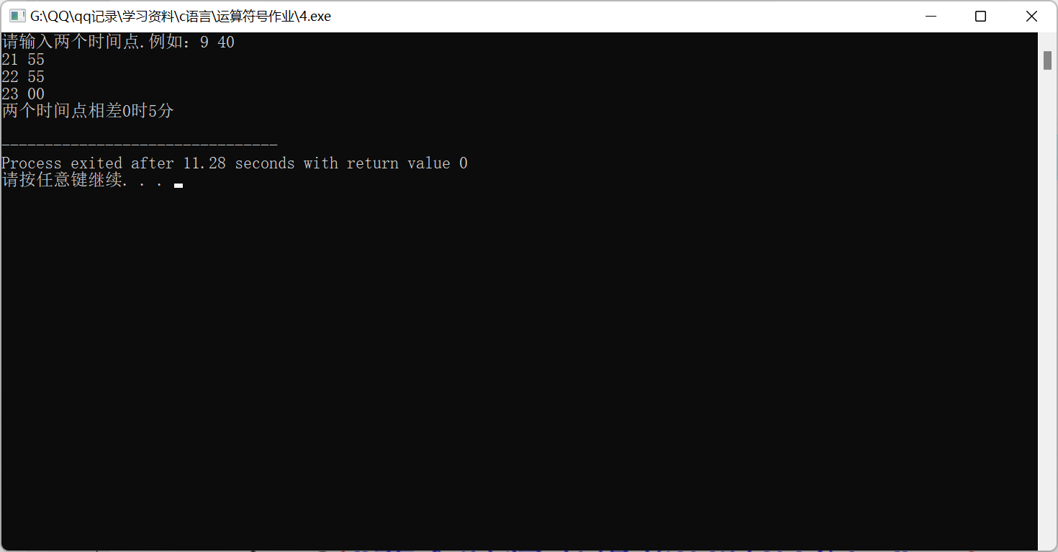

第五题：

代码：

#include<stdio.h>

int main(){

int X1,X2;

int h1,h2,m1,m2,s1,s2;

int T,X;

double speed;

printf("请输入上路时的里程\n");

scanf("%d",&X1);

printf("请输入上路时间（时:分:秒）\n");

scanf("%d:%d:%d",&h1,&m1,&s1);

printf("请输入下路时的里程\n");

scanf("%d",&X2);

printf("请输入下路时间（时:分:秒）\n");

scanf("%d:%d:%d",&h2,&m2,&s2);

T=(h2*3600+m2*60+s2)-(h1*3600+m1*60+s1);

X=X2-X1;

speed=(X*3600.0)/T;

printf("汽车行驶%d公里\n",X);

printf("耗时%d时%d分%d秒",T/3600,T%3600/60,T%3600%60);

printf("平均速度为%lf公里/每小时",speed);

return 0;

}

运行结果：

